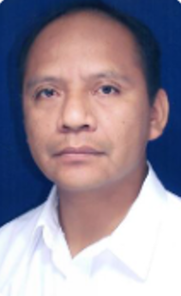

Arévalo Aguirre
Henry
Contador & I.C.S.

edusup.ha@hotmail.com

EXPERIENCIA LABORAL DOCENTE
- Instituto Superior Tecnológico Público “La Unión” de La Unión (2011 – 2024)
Docente en el Programa de Estudios de Contabilidad.
- Universidad César Vallejo de Piura (2022 – 2024)
Docente de la Escuela de Contabilidad.
- Universidad Privada San Pedro de Sullana y Piura (2010 – 2020)
Docente de la Escuela de Contabilidad y Administración.

EXPERIENCIA PROFESIONAL SECTOR PRODUCTIVO
- Grupo AA – Filial Talara y Piura (2020 – 2024)
Soporte informático y Analista Financiero-Tributario.
- Estudio Contable Saavedra – Filial Sullana (2021 – 2023)
Auditor financiero y Contador.
- Estudio Contable Palomino – Filial Sullana (2020 – 2022)
Auditor financiero y Contador.

FORMACIÓN ACADÉMICA
- Título Profesional:
  - Contabilidad y Finanzas - Universidad Nacional de Piura – Piura.
  - Ingeniero de C.I.S. – Universidad Privada Antenor Orrego-Trujillo.
- Otros estudios:
  - Curso:
    - Certificación profesional en: Sistema Integrado de Registros Electrónicos (2024)
Colegio de Contadores Públicos de Piura – Piura.

